«СОГЛАСОВАНО»  Администрация Рузского городского  округа Московской области  __________________/______________/  «___» ____________ 20__ г. | «УТВЕРЖДЕНО»  Государственное казенное учреждение Московской области  «Региональный центр торгов»  ____________________ /_____________/  «___» ____________ 20__ г.

ИЗМЕНЕНИЯ В ИЗВЕЩЕНИЕ О ПРОВЕДЕНИИ
АУКЦИОНА В ЭЛЕКТРОННОЙ ФОРМЕ № АЗЭ-РУЗ/19-1379

на право заключения договора аренды земельного участка, государственная
собственность на который не разграничена, расположенного на территории
Рузского городского округа Московской области, вид разрешенного использования: магазины

№ процедуры www.torgi.gov.ru | 180919/6987935/08
№ процедуры www.torgi.mosreg.ru | 00300060104150
Дата начала приема заявок: | 19.09.2019
Дата окончания приема заявок: | 22.01.2020
Дата аукциона: | 27.01.2020

г. Красногорск
2019 год

В связи с продлением заявочной кампании, переносом даты аукциона, опубликованного 18.09.2019 на официальном сайте торгов Российской Федерации www.torgi.gov.ru (№ извещения 180919/6987935/08), внести следующие Изменения
в Извещение о проведении аукциона в электронной форме № АЗЭ-РУЗ/19-1379 на право заключения договора аренды земельного участка, государственная собственность на который не разграничена, расположенного на территории Рузского городского округа Московской области, вид разрешенного использования: магазины (далее – Извещение о проведении аукциона):

1. Изложить дефис 4 абзац 10 пункта 2.5. Сведений о Земельном участке Извещения
о проведении аукциона в следующей редакции:

«- электроснабжения указаны в письме филиала ПАО «МОЭСК» - Западные электрические сети от 23.10.2019 № МЖ-19-114-3778 (709967/102/38).».

2. Изложить пункты 2.8. – 2.9., 2.11. Извещения о проведении аукциона в следующей редакции:

«2.8. Дата и время окончания срока приема Заявок и начала их рассмотрения: 22.01.2020 в 18 час. 00 мин.

2.9. Дата и время окончания рассмотрения Заявок: 27.01.2020 в 10 час. 00 мин.».

«2.11. Дата и время начала проведения аукциона в электронной форме: 27.01.2020 в 12 час. 00 мин.».

3. Изложить Приложение 5 Извещения о проведении аукциона в следующей редакции:

«Приложение 5 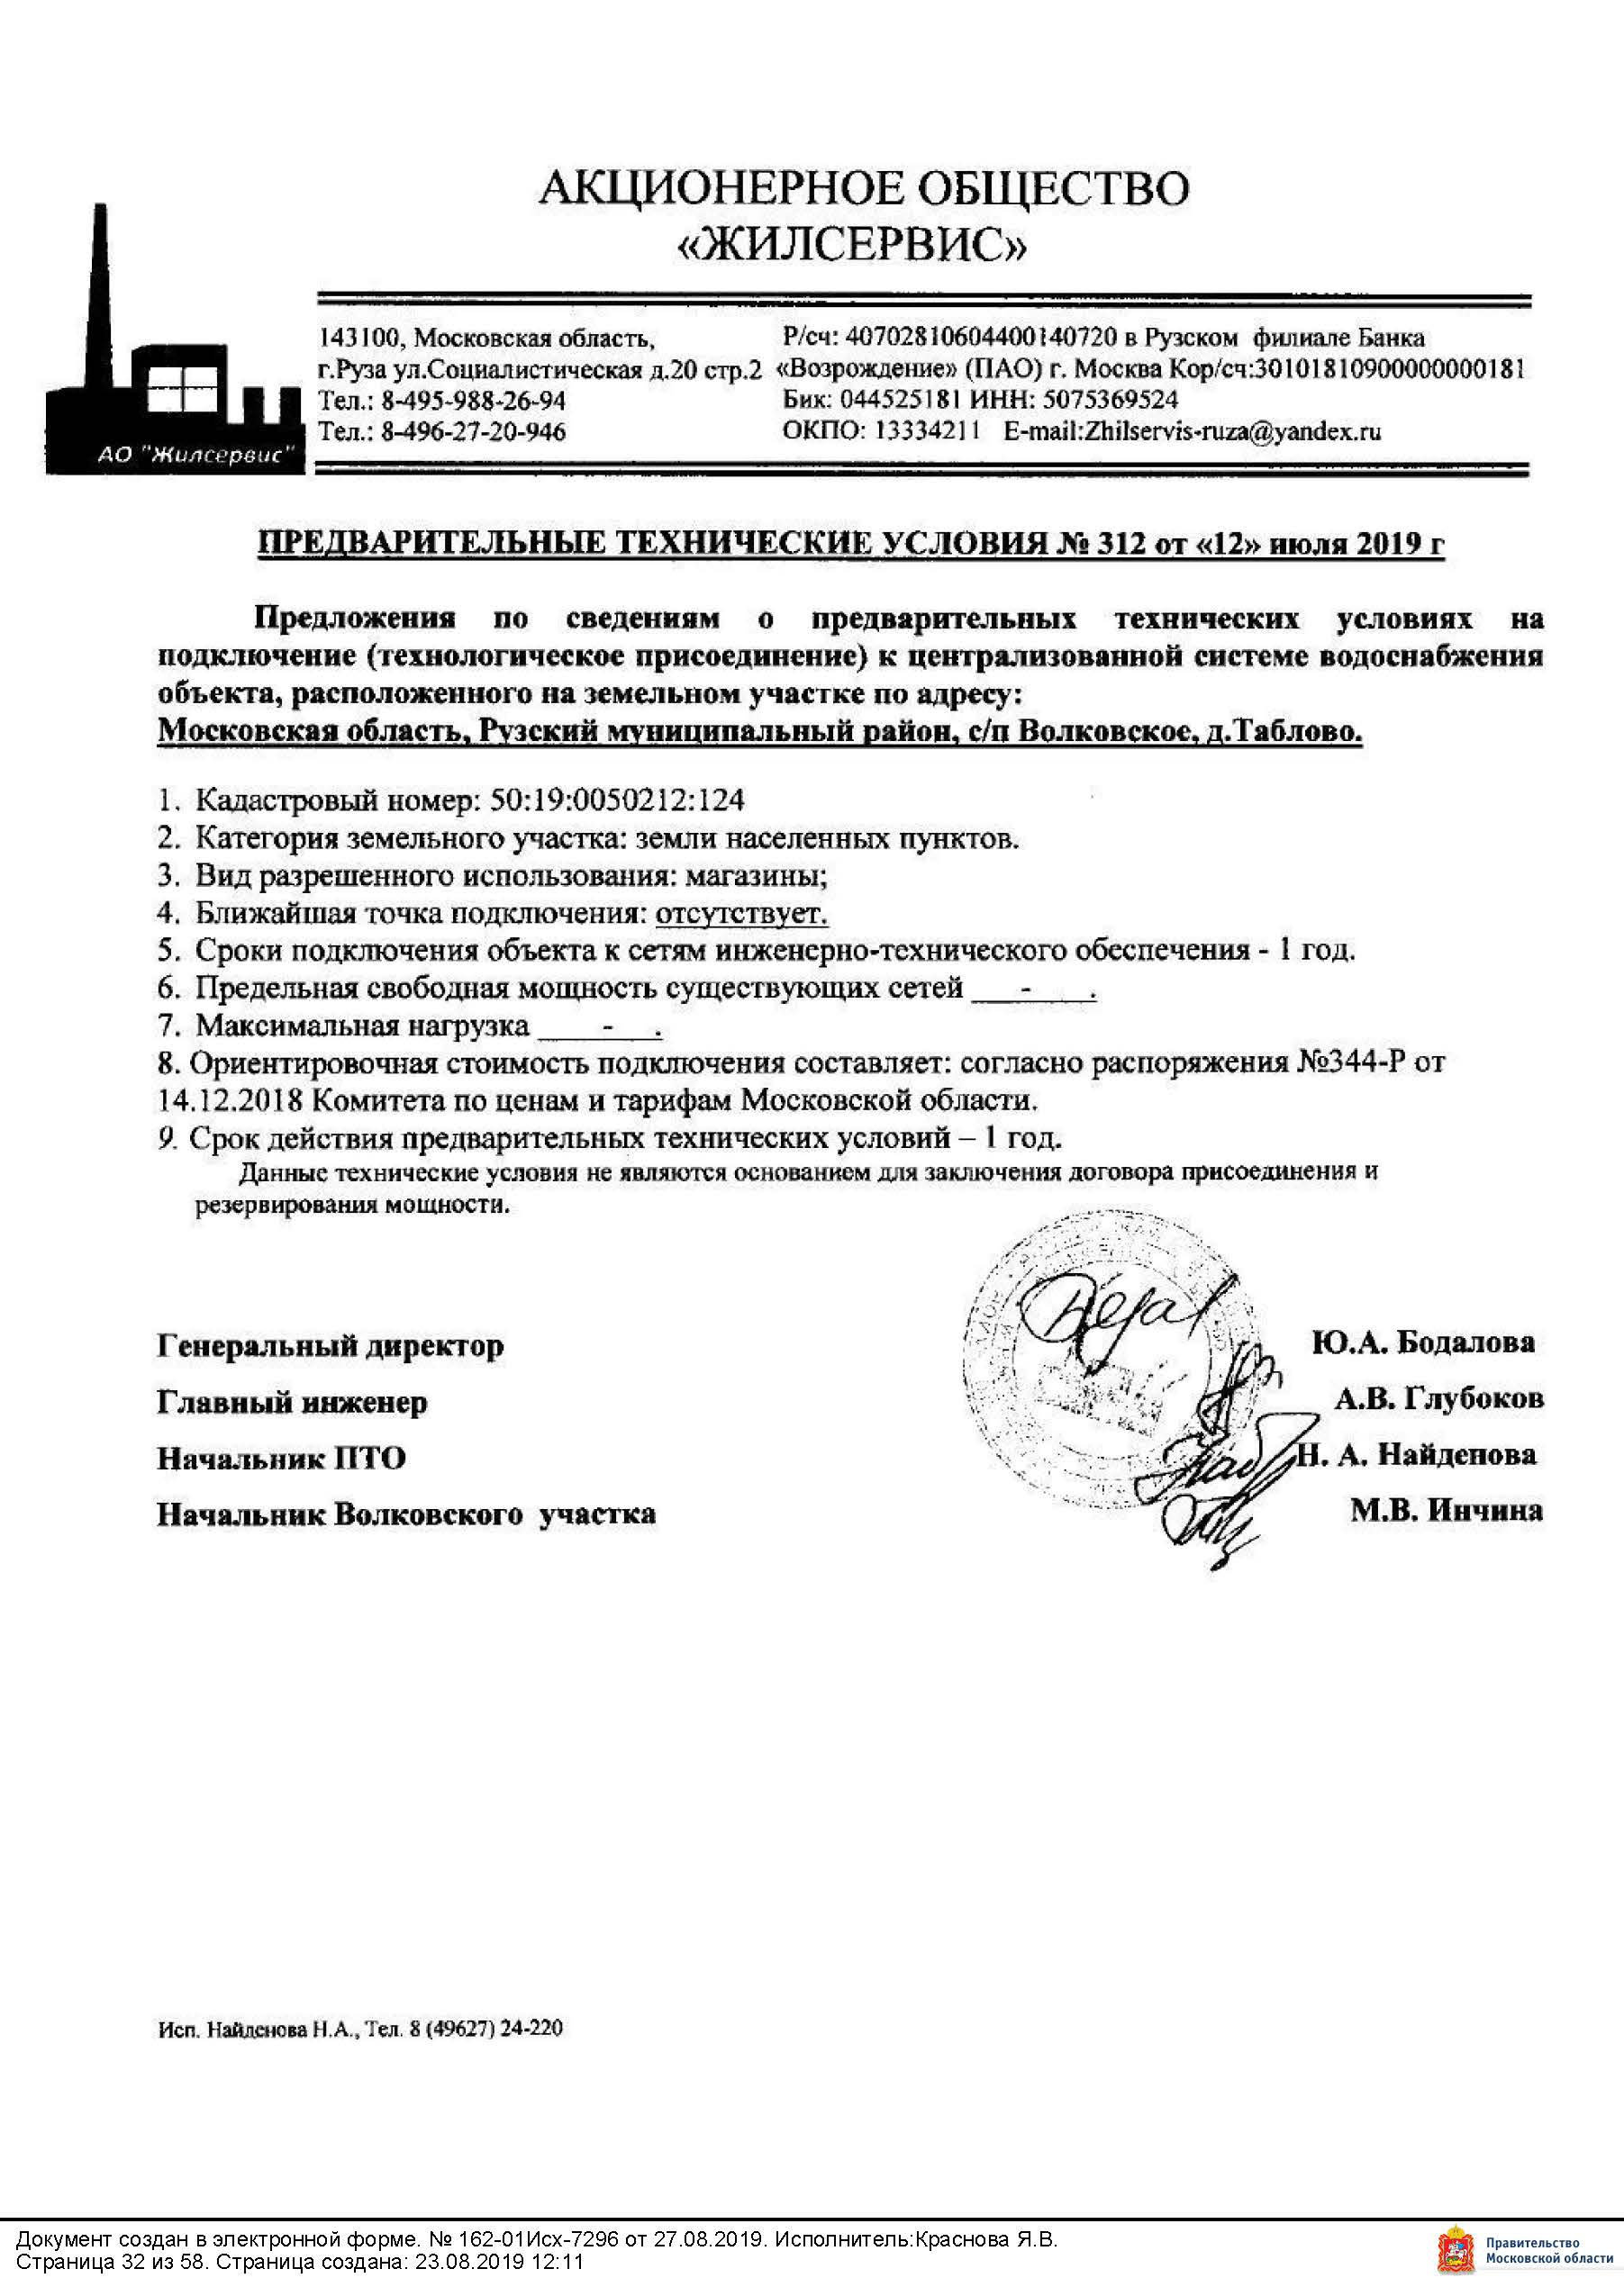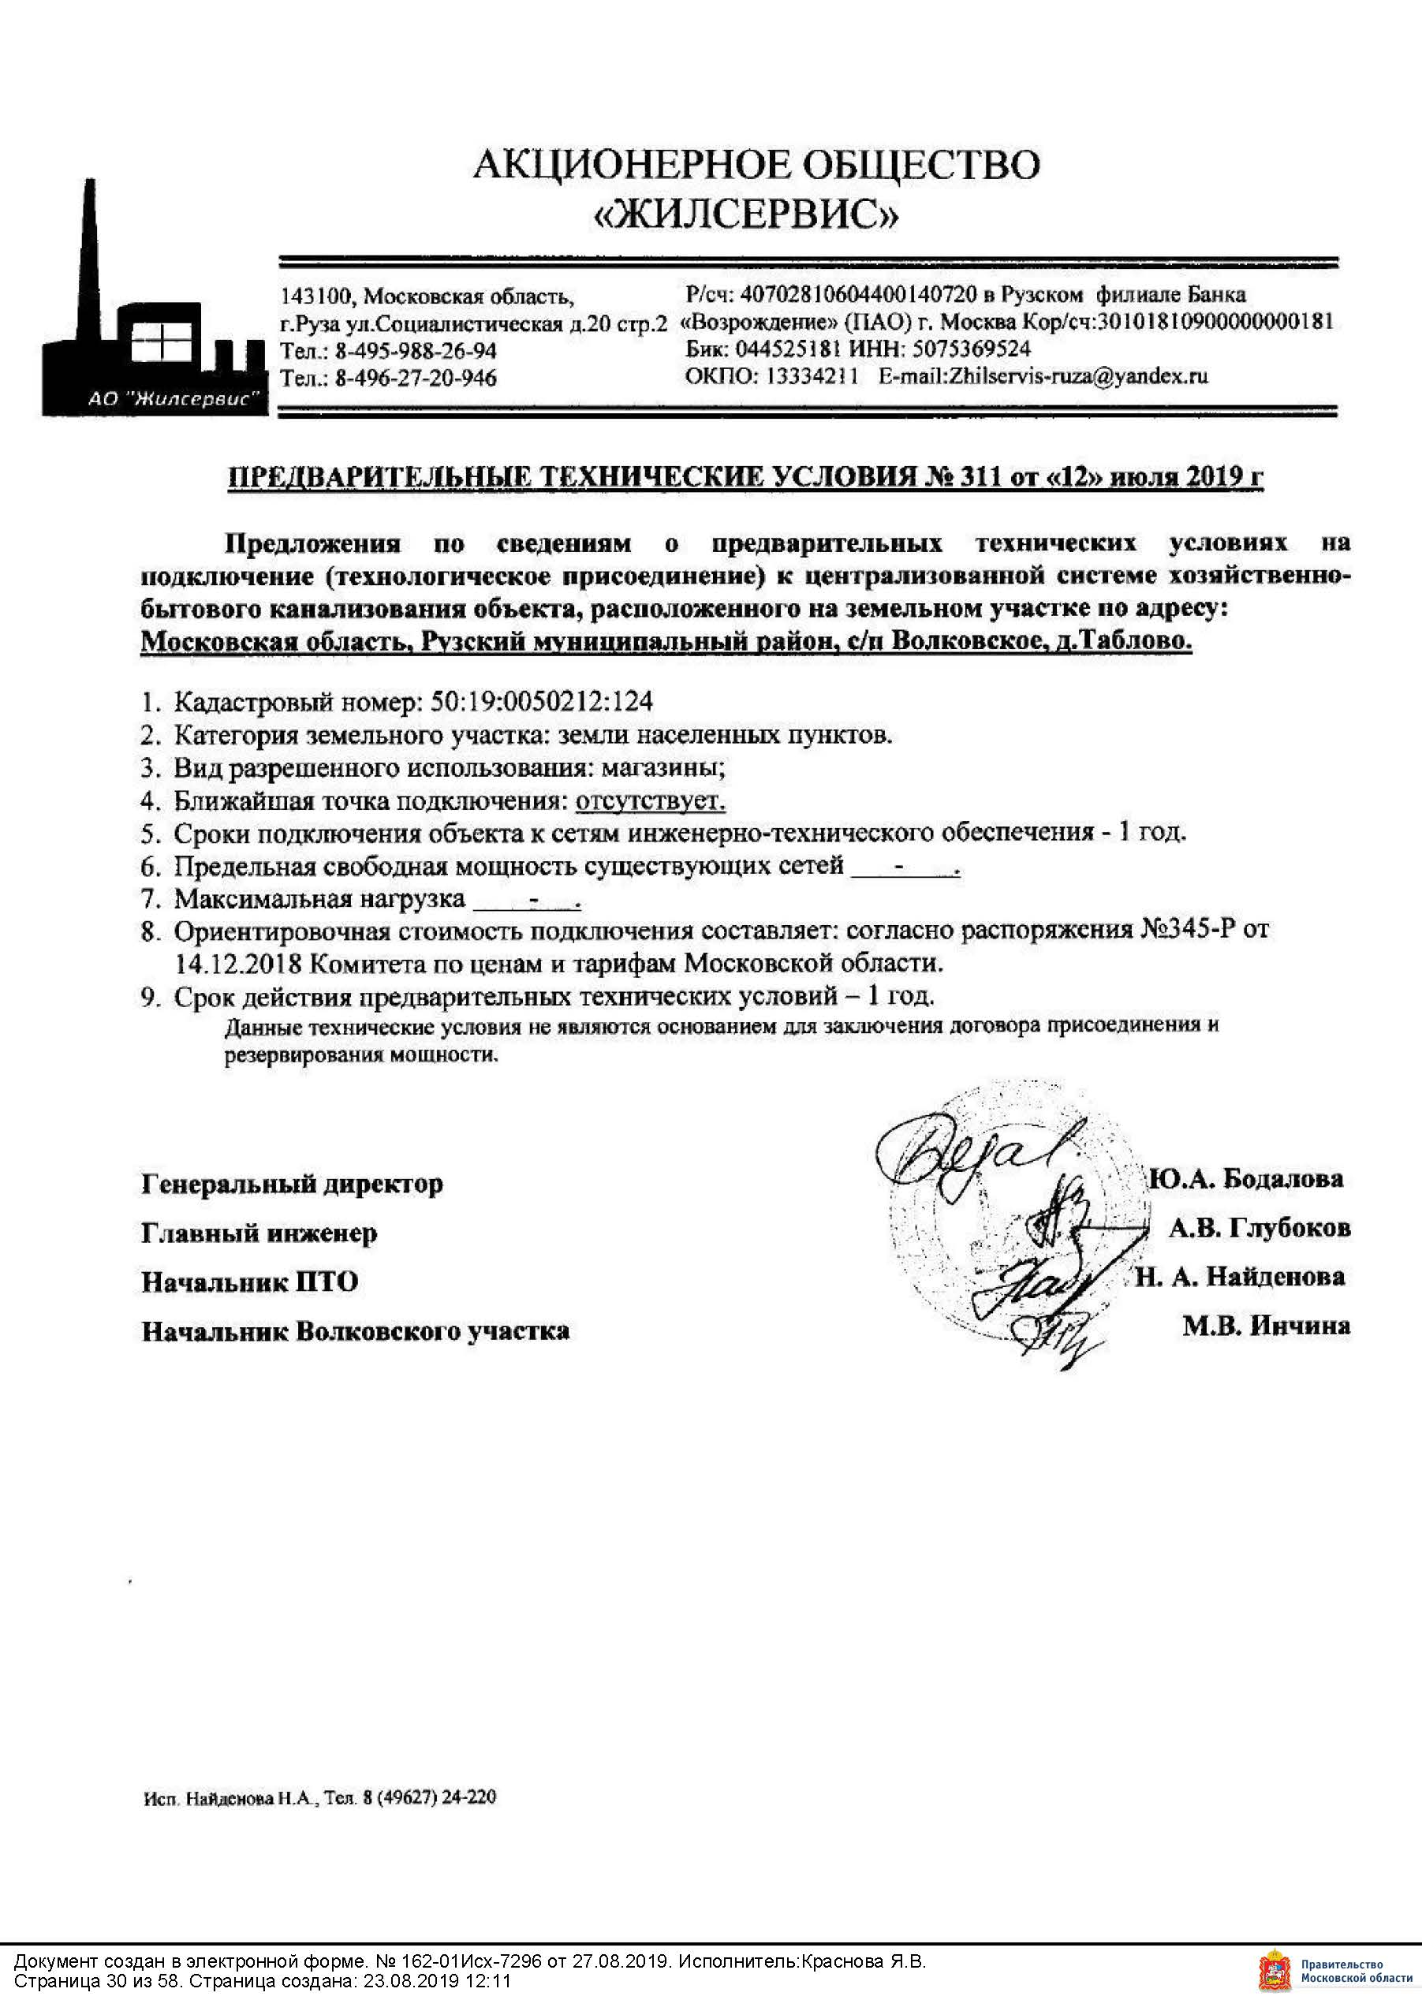
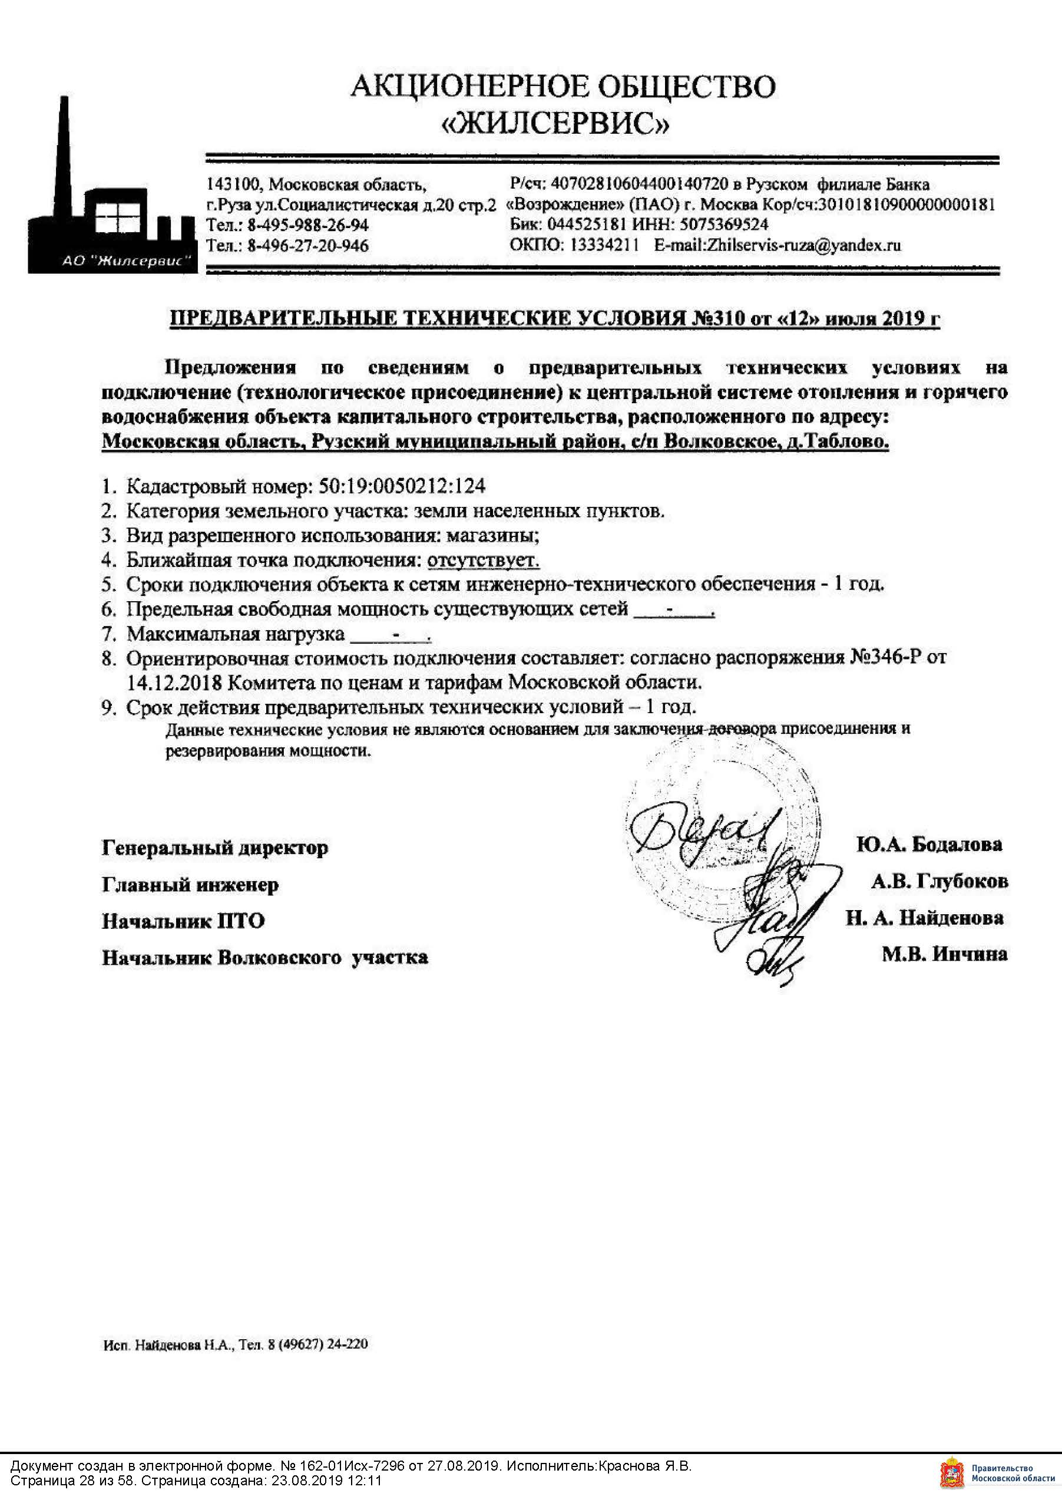
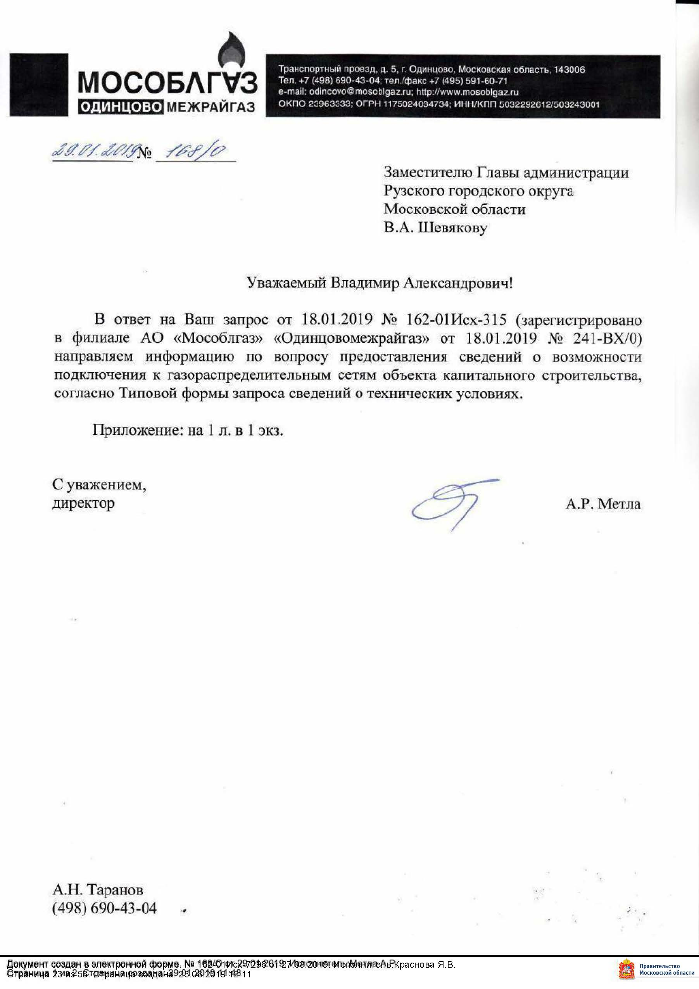
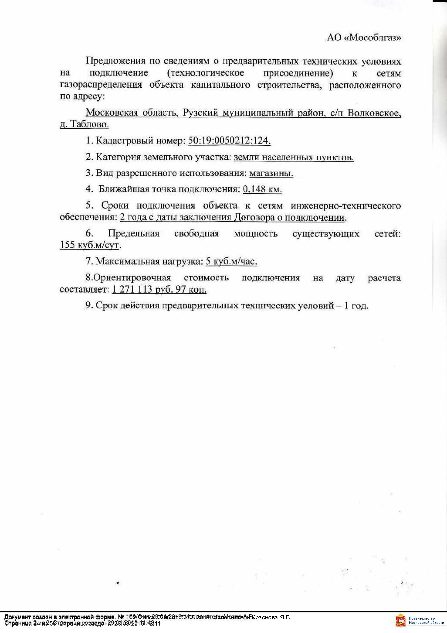
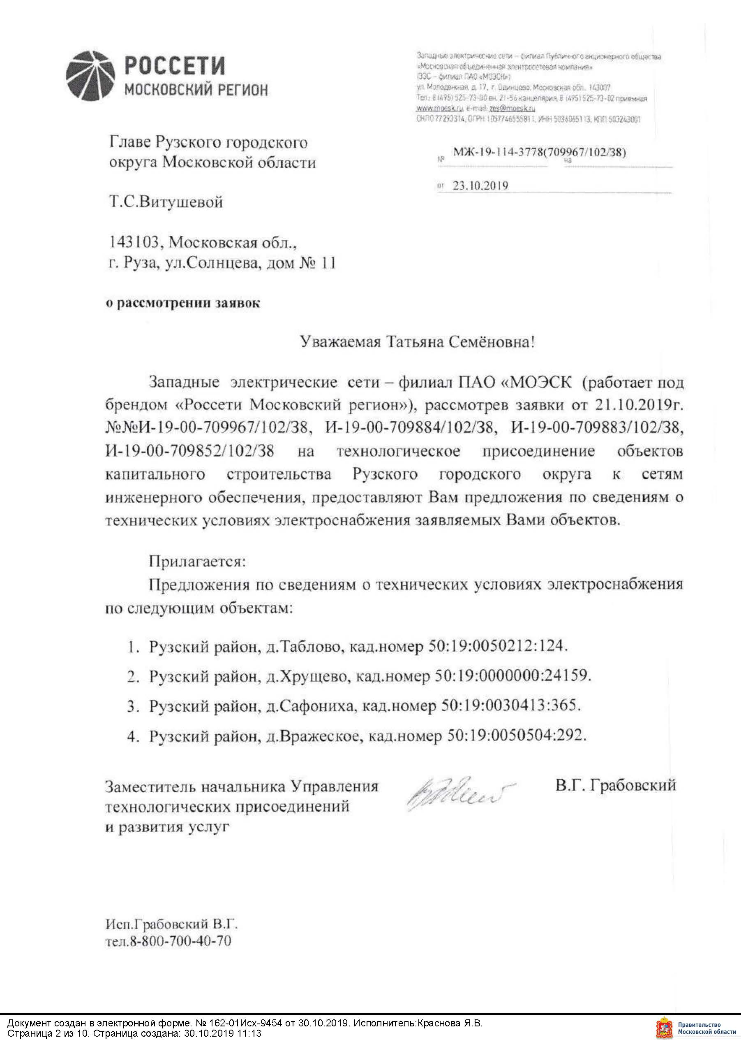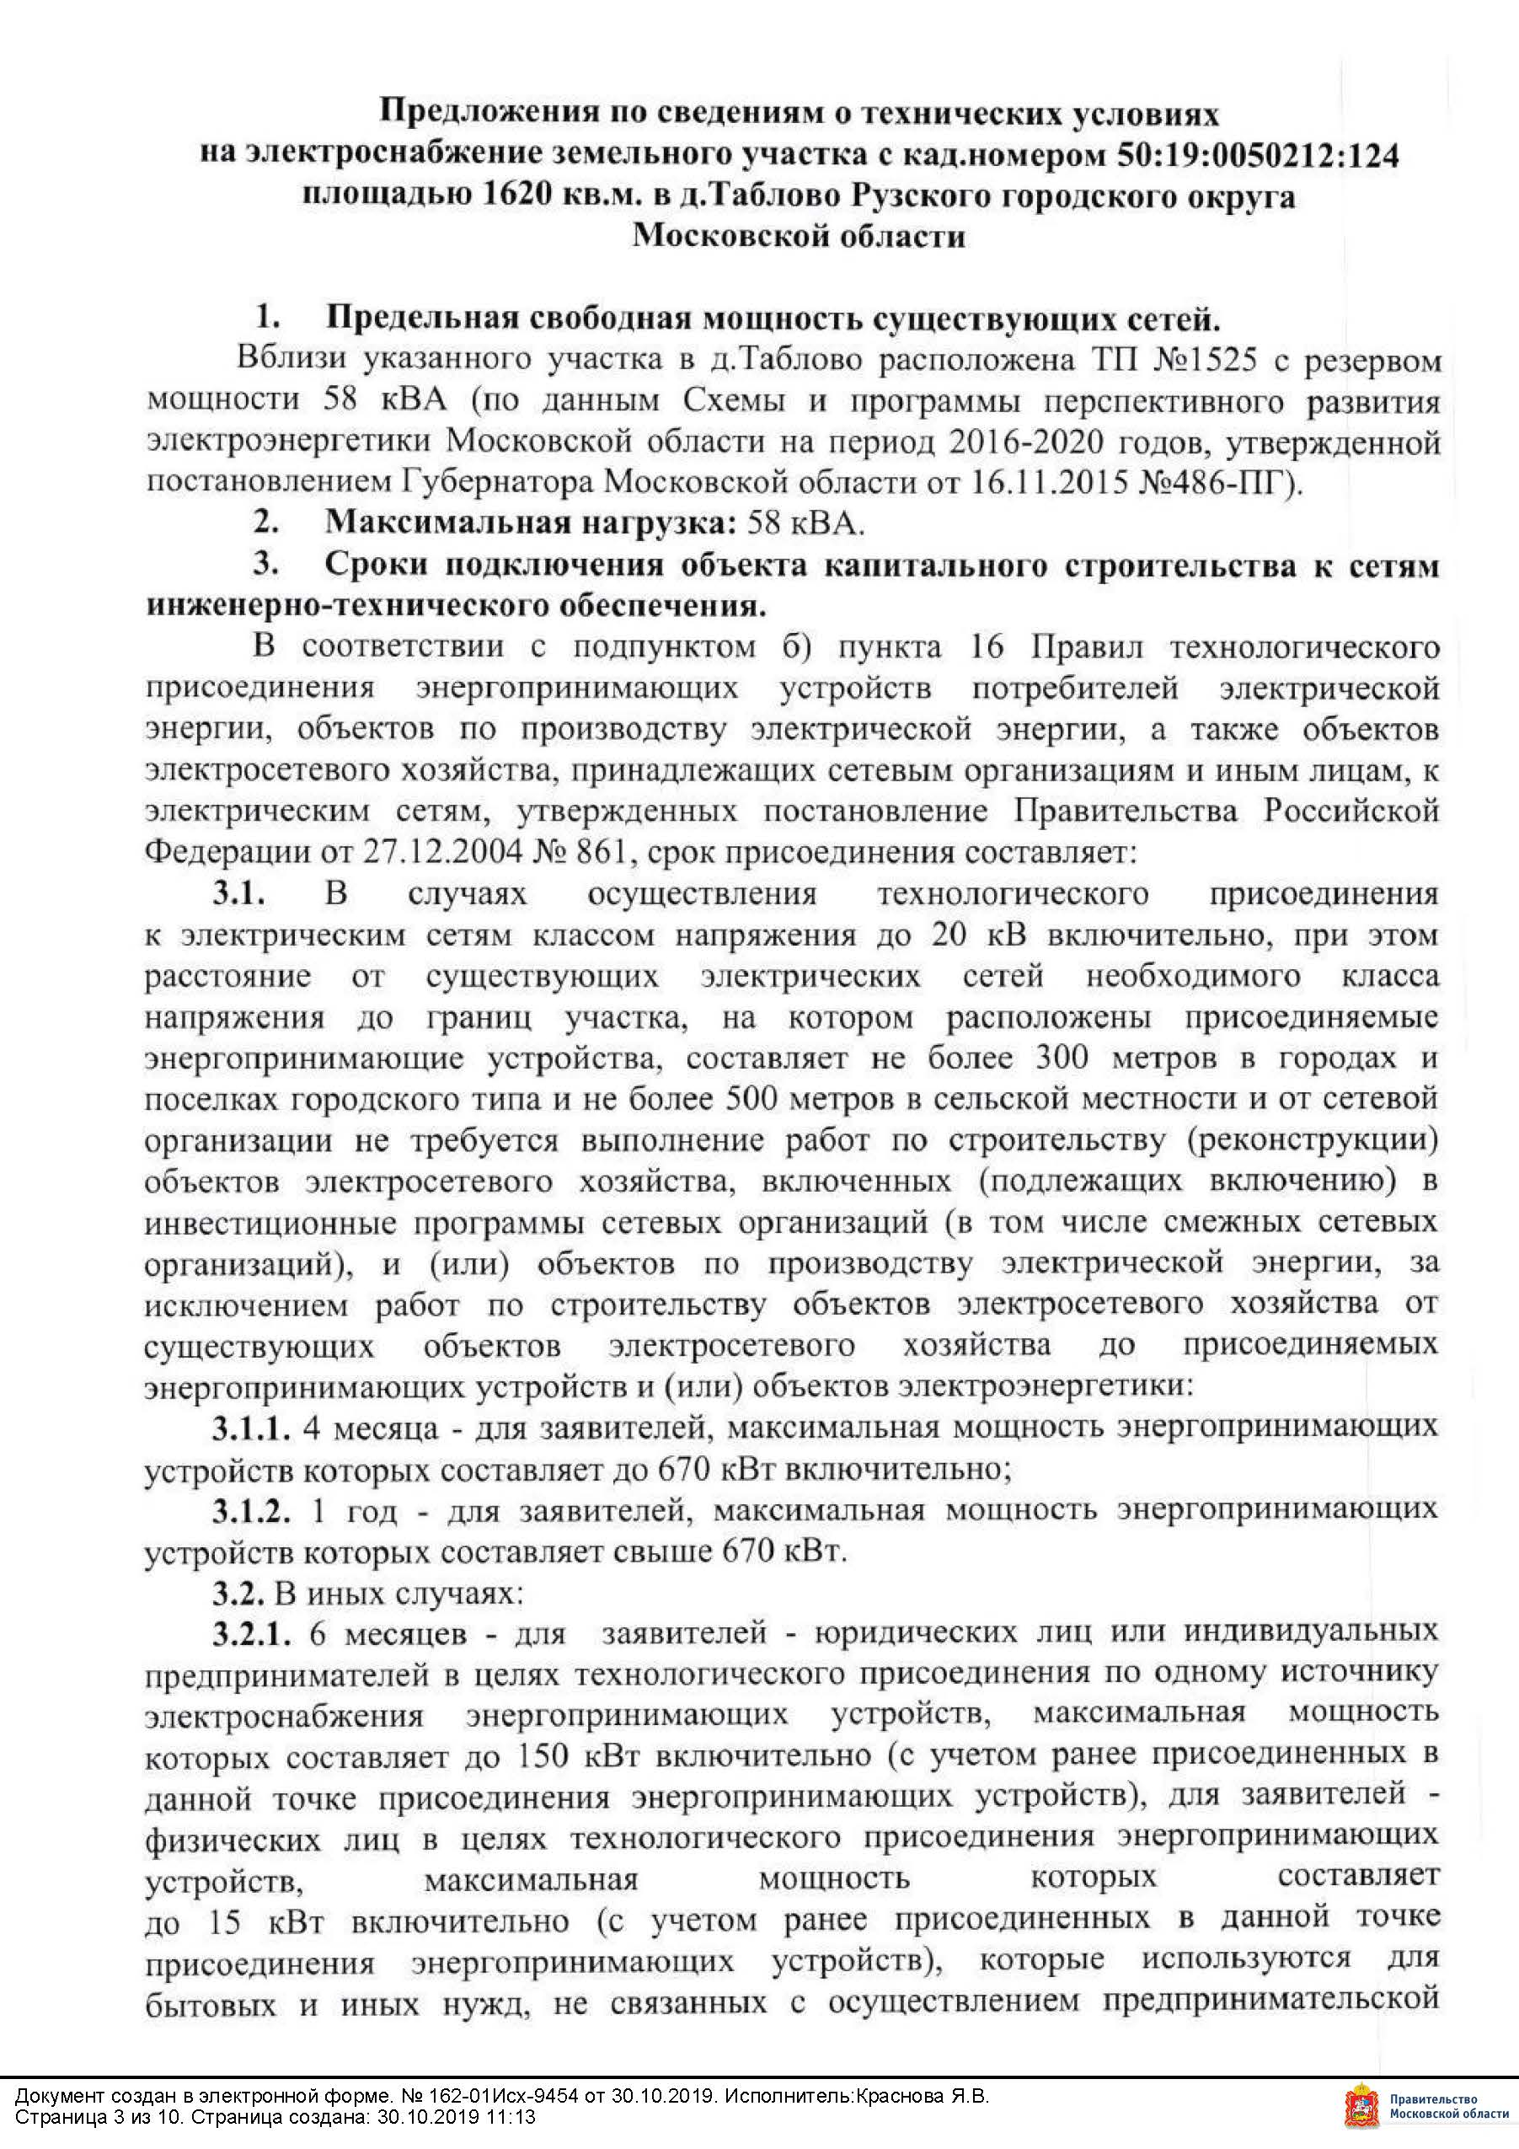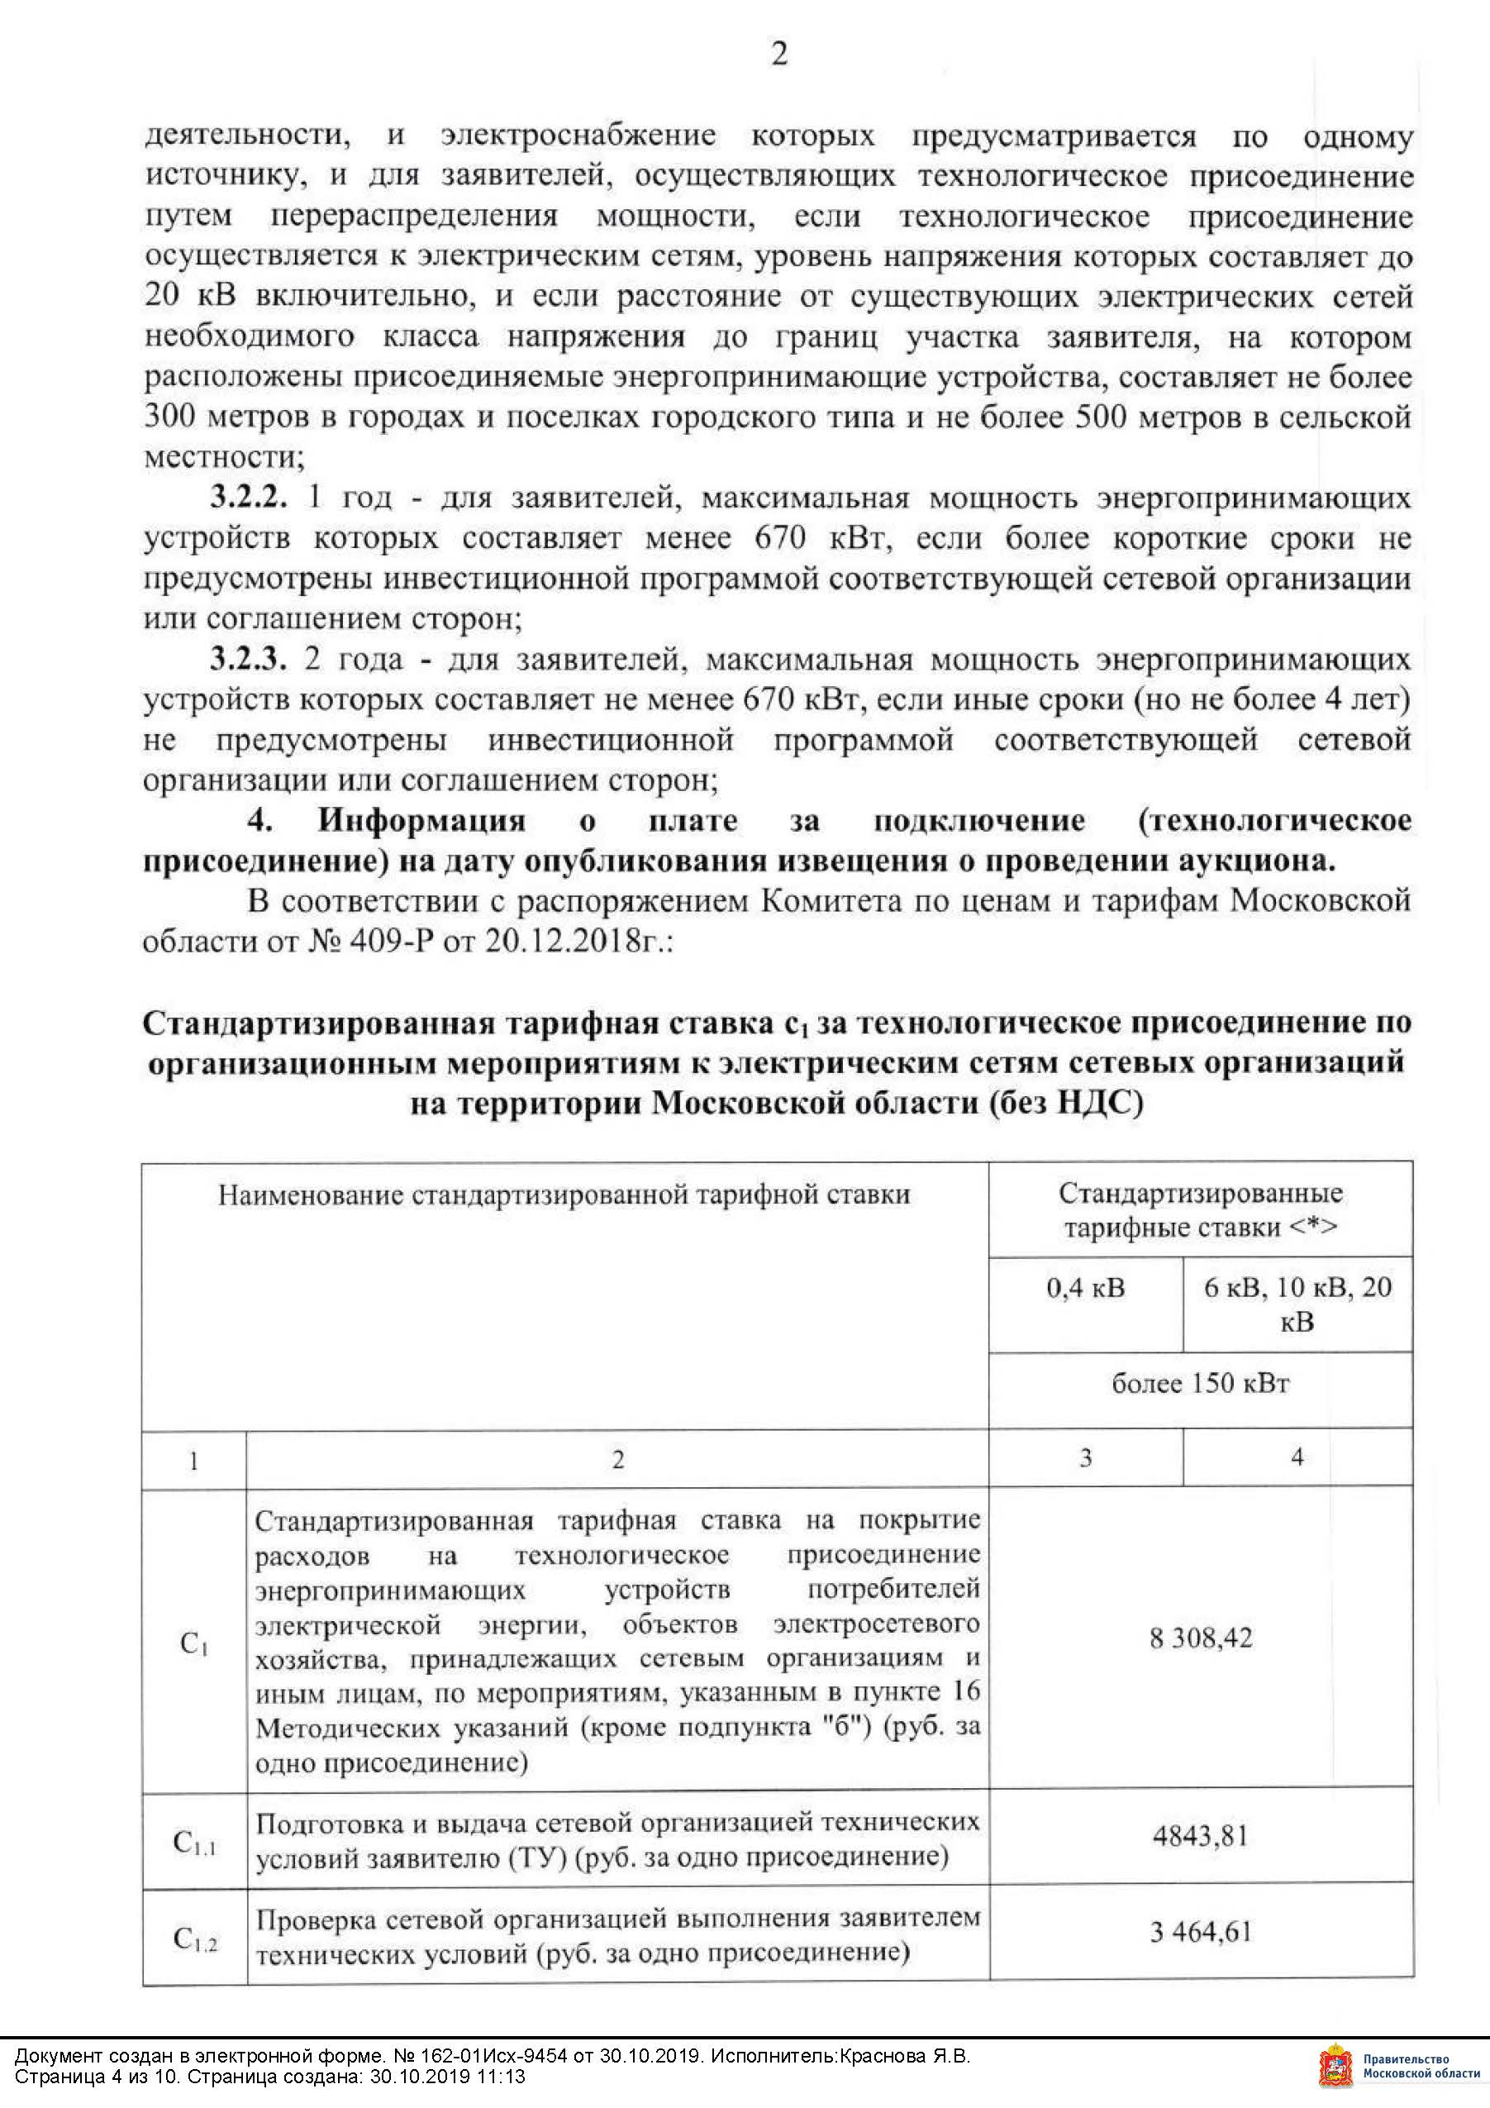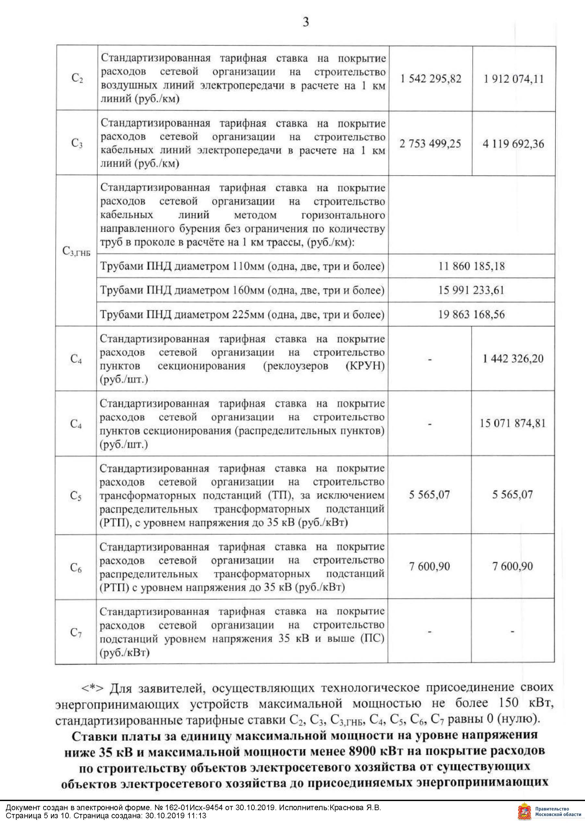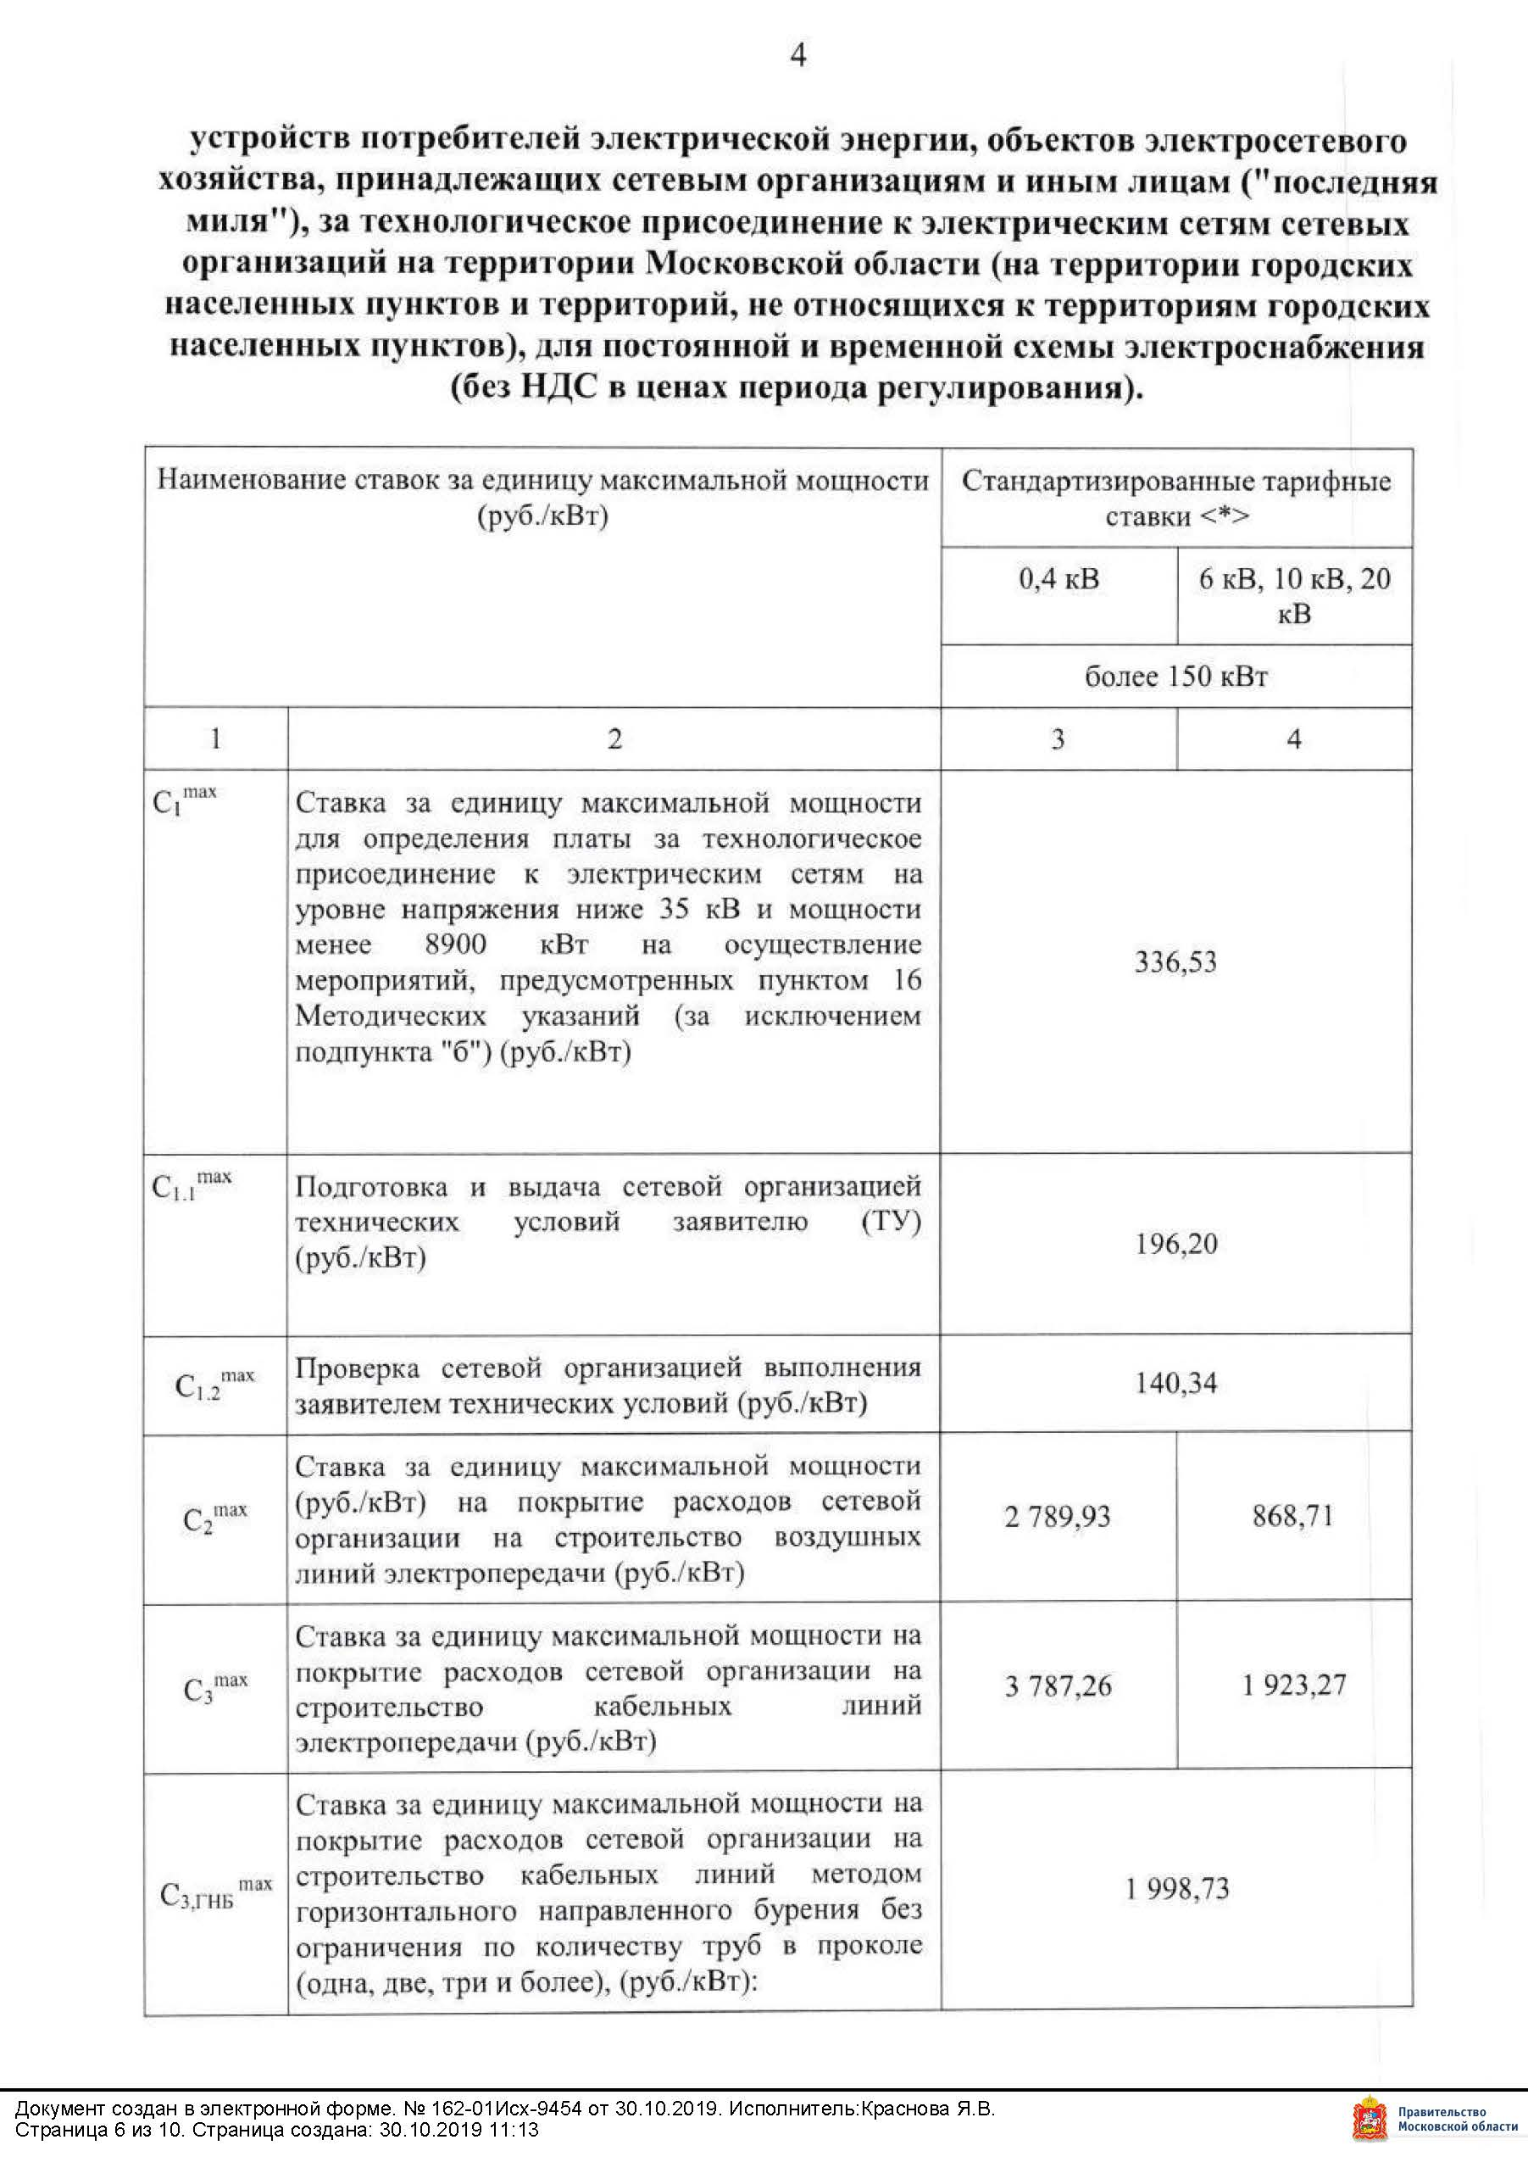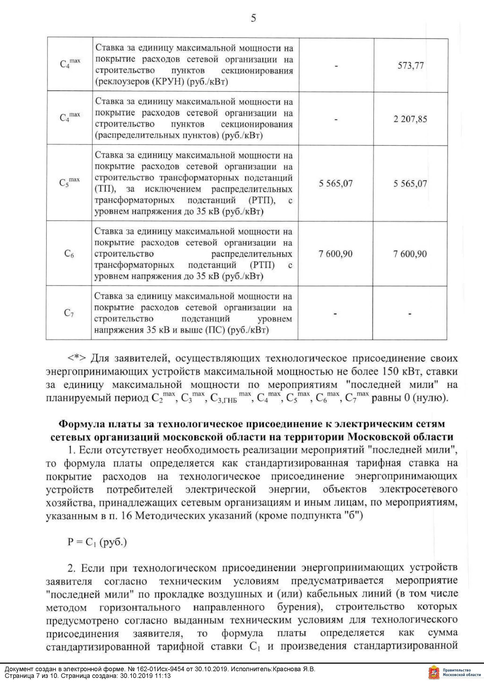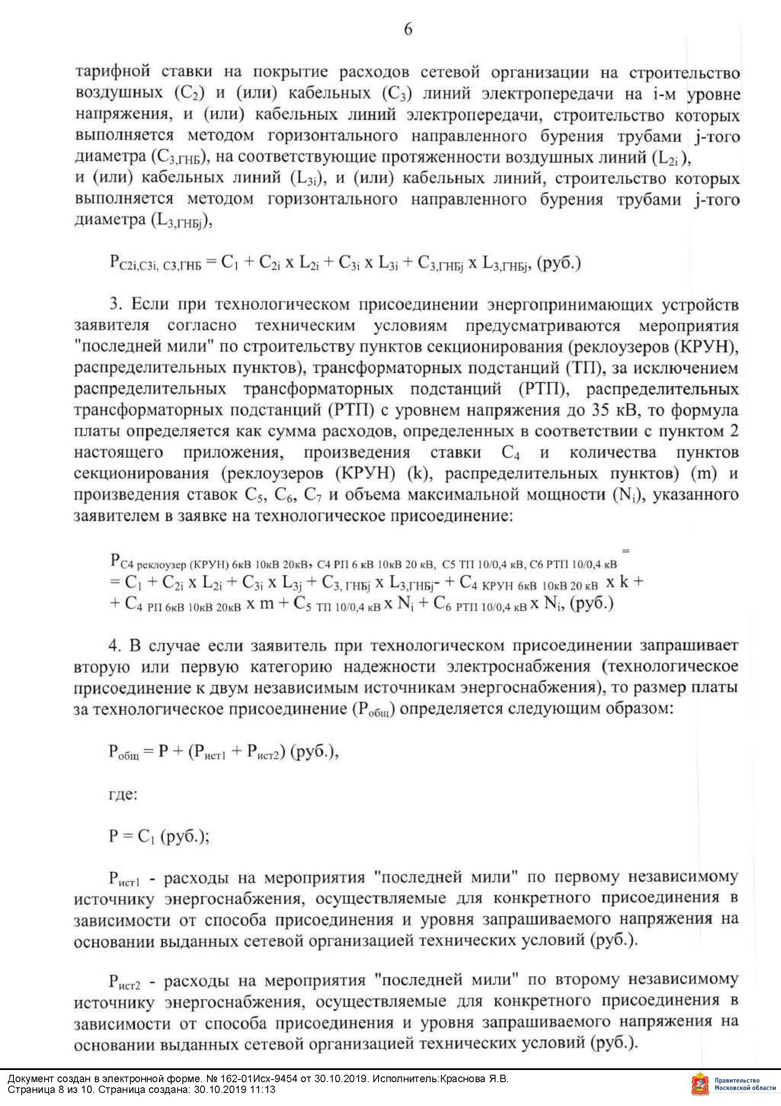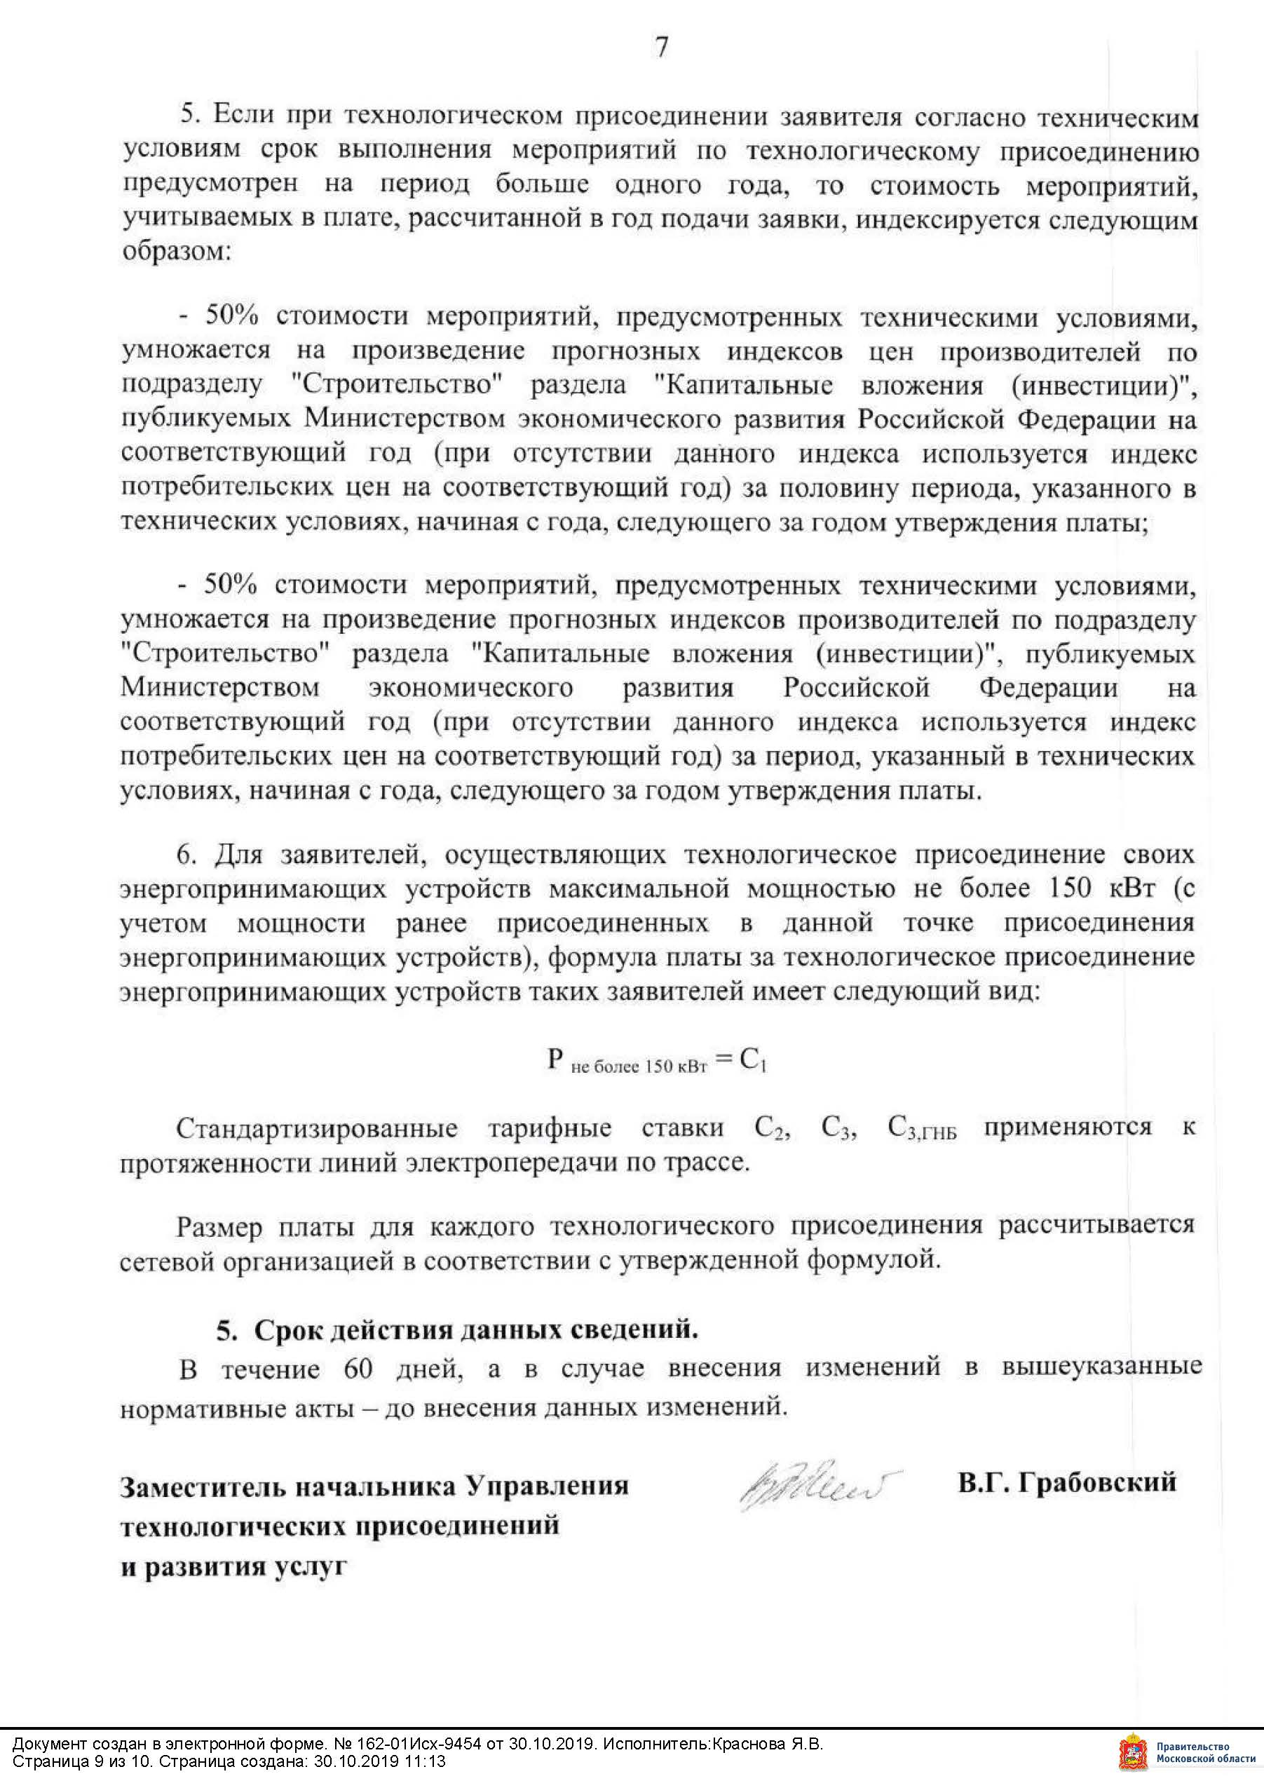».

ПРОШИТО И ПРОНУМЕРОВАНО

___________ листов

Исп. _____________

ЛИСТ СОГЛАСОВАНИЯ ИЗМЕНЕНИЙ
В ИЗВЕЩЕНИЕ О ПРОВЕДЕНИИ АУКЦИОНА В ЭЛЕКТРОННОЙ ФОРМЕ
№ АЗЭ-РУЗ/19-1379

Управление реализации
земельных прав ______________________ ___________________

Первый заместитель директора ______________________ ___________________

СОГЛАСОВАНИЕ ИЗМЕНЕНИЙ В ИЗВЕЩЕНИЕ О ПРОВЕДЕНИИ АУКЦИОНА
В ЭЛЕКТРОННОЙ ФОРМЕ

____________________________ _________________/_____________/

____________________________ _________________/_____________/

____________________________ _________________/_____________/

____________________________ _________________/_____________/

____________________________ _________________/_____________/

____________________________ _________________/_____________/

Исполнитель _________________________ _____________

